Colegio San Manuel
Asignatura: Religión
Profesor: Caren Díaz S
Curso: 5° año básico

GUIA N° 1 DE APOYO AL HOGAR

Objetivo (AE1) Conocen Sobre El Antiguo testamento de la Biblia, Libro Sagrado.

Desarrollo:
- Ver este video en el link:
https://www.youtube.com/watch?v=gq9OKP7aLck

Cierre: Confeccionaun libro con forma de biblia, donde expongas dos historias del Antiguo Testamento del video, por medio de comics. (Traerlo de regreso a clases de Religión)

Ejemplos del Trabajo:
1 2
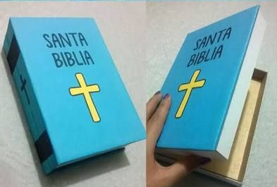

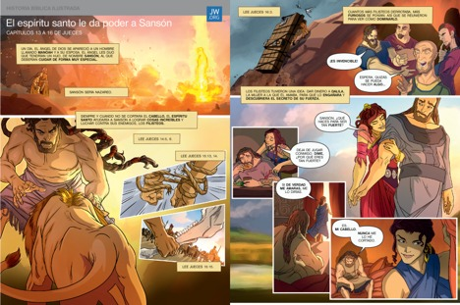
3

